**

*Popayán fue seleccionada como una de las ciudades para realizar la prueba piloto de la expedición de la nueva licencia de conducción.*

**Agenda**

**Reunión con rectores de instituciones educativas del municipio de Popayán**

**Fecha:** Lunes 15 de julio

**Hora:** 3:00 p.m.

**Lugar:** Secretaría de Educación

Se tratarán asuntos de carácter urgente, relacionados con la educación municipal

**Entrega de tablets**

**Fecha:** Jueves 18 de julio

**Hora:** 7:00 a.m.

**Lugar:** Colegio ‘San Agustín’

**Elección del Consejo Municipal de Personas en condición de discapacidad**

**Fecha:** Viernes 26 de julio

**Hora:** 8:00 a.m. a 4:00 p.m.

**Puntos de votación:** Alcaldía Municipal, Sena Alto Cauca, Casa del Abuelo Norte, Colegio ‘José Eusebio Caro’, Colegio ‘Don Bosco’

**Popayán realizó prueba piloto para expedir las nuevas licencias de conducción**

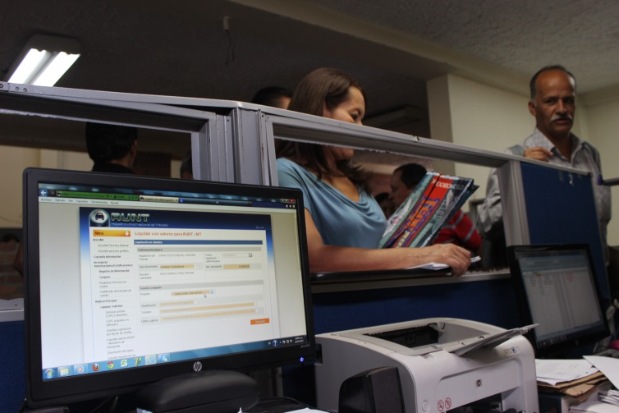El Ministerio de Transporte y el Registro Único Nacional de Tránsito –Runt- escogieron a las ciudades de Bucaramanga, Barranquilla, Envigado, Cali y Popayán para realizar las pruebas piloto de la expedición de las nuevas licencias de conducción que empezarán a regir a partir de este lunes 15 de julio.

**Verificación de datos en el sistema**

Funcionarios de las dos entidades de carácter nacional visitaron la capital caucana para realizar los ajustes correspondientes en la parte técnica, así como pruebas en la impresión de la nueva ficha técnica de la licencia que se caracteriza por tener el número de la cédula, fecha de nacimiento, tipo de sangre, limitaciones físicas, foto, huella y código de barras, lámina con niveles de seguridad avanzados y relaminado con cinta holográfica, como las actuales cédulas de ciudadanía.

El secretario de Tránsito, Miguel Hernán Muñoz, indicó que con estas pruebas se dará mayor agilidad a la expedición de las licencias desde la próxima semana y recordó que las licencias vencidas de cuarta, quinta y sexta categoría deben ser renovadas.

El valor de la licencia de conducción es de $52.000 y el examen de aptitud física, mental y de coordinación motriz, necesario para la expedición, tiene un costo de $110.000. Es obligación estar a paz y salvo en el tema de infracciones de tránsito.

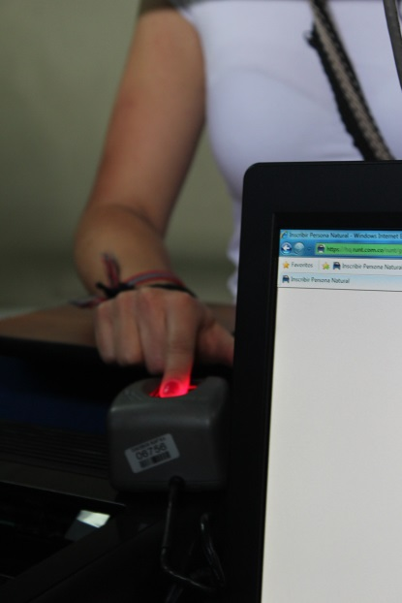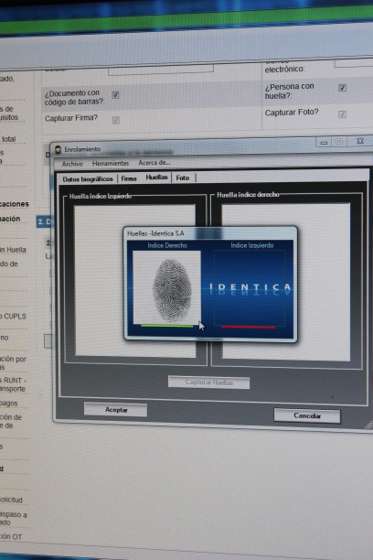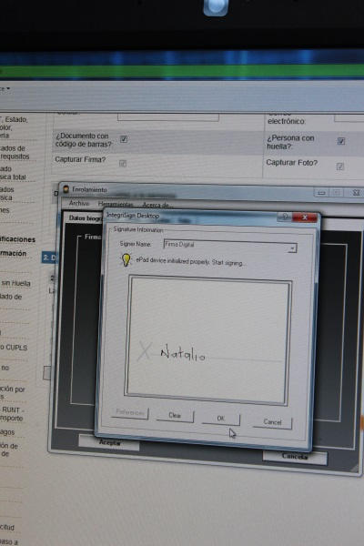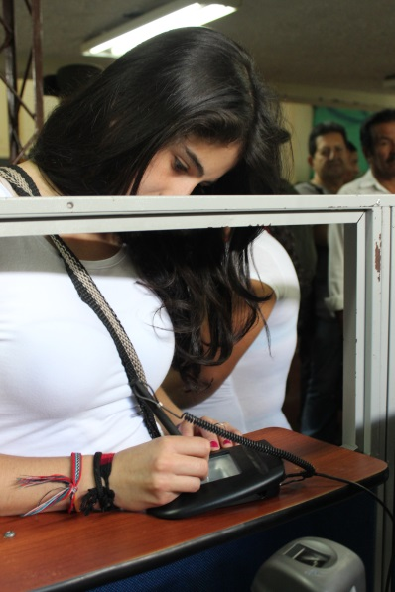Se impartirán comparendos educativos hasta el 15 de octubre y a partir del 16 de octubre según las últimas disposiciones reglamentarias, serán de manera sancionatoria con ocho salarios mínimos diarios legales vigentes.

El horario de atención de la Secretaría de Tránsito para expedir las nuevas licencias de conducción será de lunes a viernes de 8:00 a 11:30 a.m. y de 2:00 a 5:00 p.m., el sábado de 9:00 a.m. a 12:00 del día, “si es necesario, ampliaremos el plazo, de acuerdo a la cantidad de gente que se presente; nuestra intención es dar toda la oportunidad para que los ciudadanos puedan lograr su renovación”, agregó el titular de Tránsit o.

**Firma digital**

**Comprobación de huella digital**

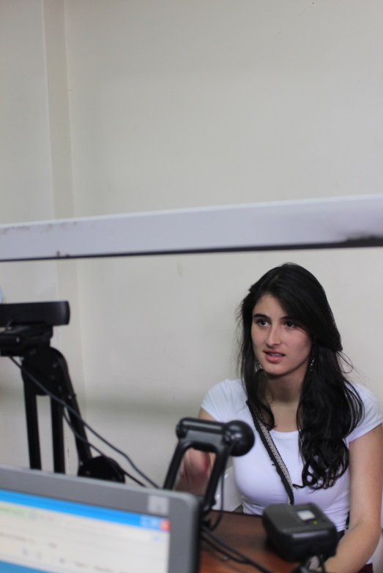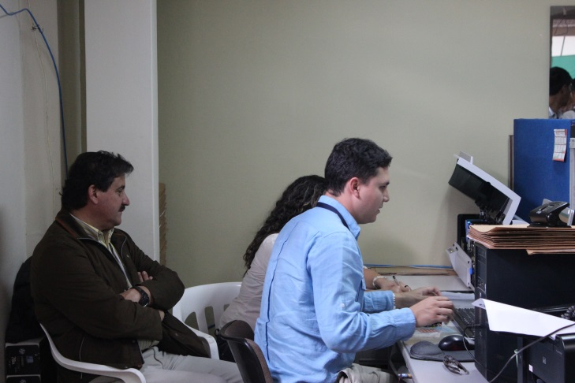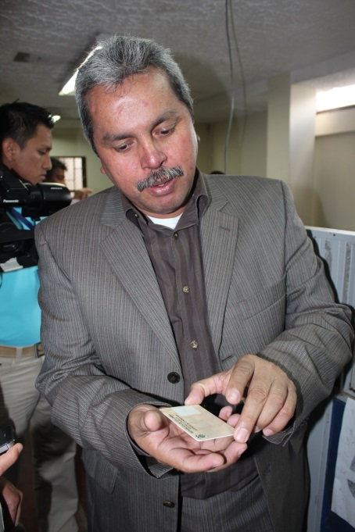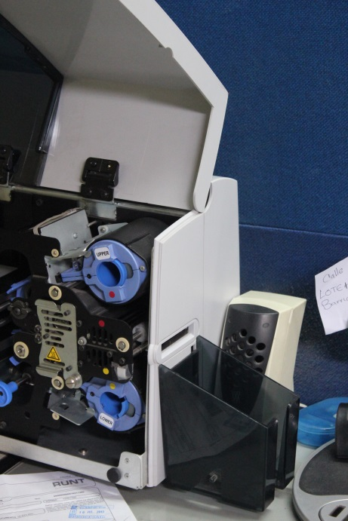

**Toma de fotografía y verificación de requisitos**

**Impresión de licencia de conducción**

**María Fernanda Bustamante, asume la Corporación Mixta de Turismo**

María Fernanda Bustamante Ordóñez fue nombrada hoy como la primera gerente de la Corporación Mixta de Turismo del Cauca. La Junta Directiva de la entidad la eligió por unanimidad en sesión extraordinaria, luego de una selección en las concursaron otros aspirantes. María Fernanda Bustamante, es profesional en negocios internacionales, egresada de la Universidad Cooperativa de Colombia, adelantó estudios de Maestría en Negocios Internacionales de la Universidad de Groningen, Holanda y fue Coordinadora Nacional de Mercadeo del programa ADAM-USAID. Ha vivido en los Estados Unidos de América, habla, lee y escribe perfectamente el Inglés. Casada con Piero Tascón Martínez, administrador de empresas quien ha estado vinculado a programas de las Naciones Unidas. Madre de dos hijos: Daniel Felipe y Camila María Tascón Bustamante de 12 y 3 años respectivamente.

**Secretaría de Salud, vigila higiene de alimentos que se venden en Popayán**

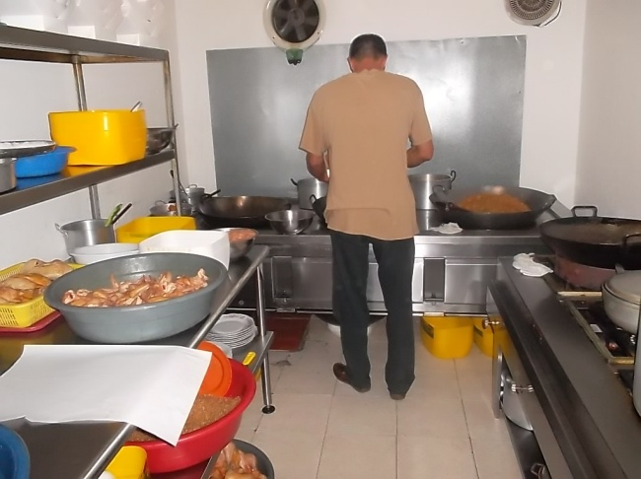En el reciente Comité de Vigilancia Epidemiológica del Municipio, COVE, que se realizó en el auditorio del CAM, la Secretaría de Salud de Popayán, dio a conocer el comportamiento, el manejo y el protocolo de distintas enfermedades, de acuerdo las últimas estadísticas registradas hasta el pasado 30 de junio.

Entre otras patologías se destaca la lestospirosis, las enfermedades transmitidas por alimentos y el protocolo de niños de bajo peso al nacer. Igualmente se conoció que aunque el índice aedico es bajo, en Popayán se encontró la presencia de larvas del mosquito que transmite el dengue.

|  |
| --- |
| En cuanto a las enfermedades transmitidas por vectores, se registró un caso de leishmaniasis cutánea, otro de chagas y 14 casos de dengue.  De igual forma, en la reciente reunión del Comité de Vigilancia Epidemiológica del mes de julio, se conoció que el área Ambiental de la Secretaría de Salud de Popayán, junto con otras autoridades sanitarias, entre las que se destacan el Invima y el ICA, buscan fortalecer las condiciones para la certificación de los alimentos. Por tal razón, los productores deben mejorar sus protocolos de limpieza, de saneamiento e higiene. Para tal fin, cuentan con el acompañamiento permanente del área de Alimentos de la Secretaria de Salud.  **Se ha mejorado la higiene de los alimentos**  K:\FOTOS MANIPULACION DE ALIMENTOS\DSCF4177.JPGEn tal sentido, la Secretaría de Salud de Popayán, ha conseguido que los comerciantes mejoren la higiene de los alimentos. También se ha sectorizado la producción de los mercados alimenticios y se ha facilitado la promoción y el ingreso a nuevos mercados. En tal sentido, los ingenieros del área ambiental, realizan permanentes capacitaciones en manipulación y conservación de los productos alimenticios que se comercializan en establecimientos públicos.  De igual forma, los planes de gestión integral de residuos peligrosos están siendo revisados de manera conjunta con la Corporación Autónoma Regional del Cauca, al igual que los monitoreos de ruido y la gestión interna y externa de residuos peligrosos, se ha coordinado con las empresas gestoras autorizadas. |
| K:\fotos cove y abuelos\DSCF4400.JPGCabe señalar, que para la Secretaría de Salud de Popayán, ha sido importante la participación colectiva en la construcción del proyecto de Salud Ambiental, toda vez que cuenta con el respaldo comunitario en las jornadas de educación sanitaria que se realizan en los distintos sectores de la Ciudad Blanca.  Además socializó el comparendo ambiental, así como la estrategia de vivienda saludable, la tenencia adecuada de mascotas, la prevención de enfermedades transmitidas por vectores, entre otras acciones que han generado buenos resultados, equidad e igualdad en cuanto al derecho a la salud y al ambiente sano.  Las líneas de acción implementadas en el proyecto de Salud Ambiental, son el resultado de una renovación profunda del proyecto de Seguridad Sanitaria y del Ambiente y definen las alianzas estratégicas de alto impacto socioambiental.  **Alianzas para la universalidad de la salud humana**  Además, el proyecto Seguridad Sanitaria y del Ambiente, inició el segundo semestre del 2013, con la generación de alianzas sectoriales para el fortalecimiento institucional y la universalidad de la salud humana. La formación en normas de bioseguridad estará a cargo de las academias educativas especializadas y el seguimiento a los planes de seguridad ocupacional y atención de emergencias y desastres, estará compartida con el Cuerpo de Bomberos Voluntarios de Popayán.  la manipulación es impartida por los ingenieros de alimentos de la ciudad, los planes de gestión integral de residuos peligrosos están siendo revisados de manera conjunta con la Corporación Autónoma Regional del Cauca, al igual que la realización de monitoreos de ruido, y finalmente, la gestión interna y externa de residuos peligrosos, se coordina con las empresas gestoras autorizadas. |